花蓮縣花蓮市明廉國民小學112學年度校訂課程成果報告

主題：奇萊我的家

年級：一年級

成果照片：

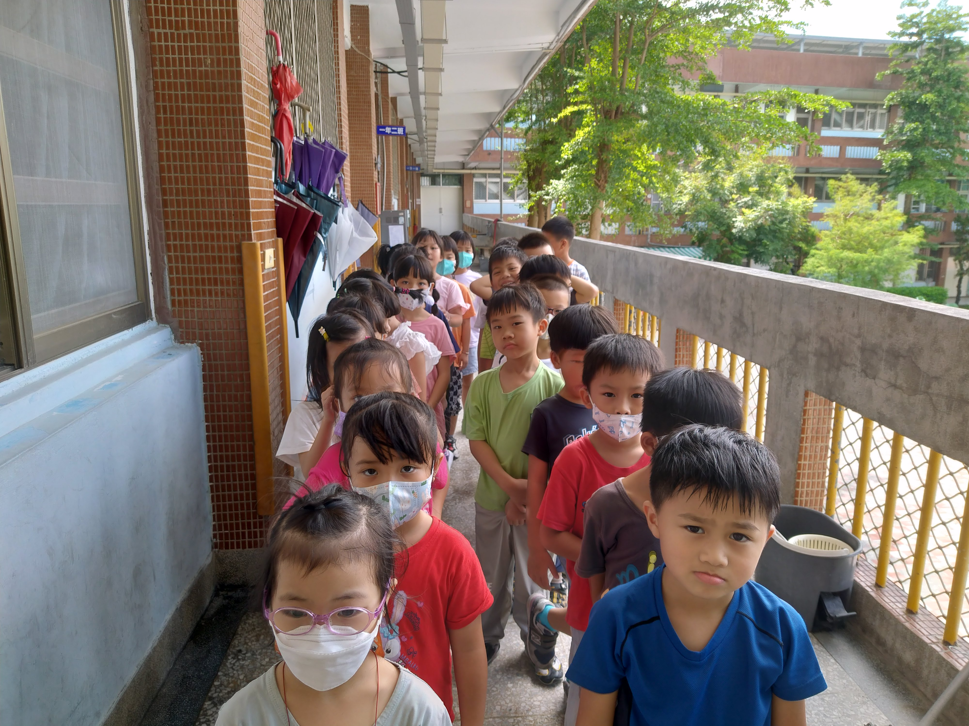 | 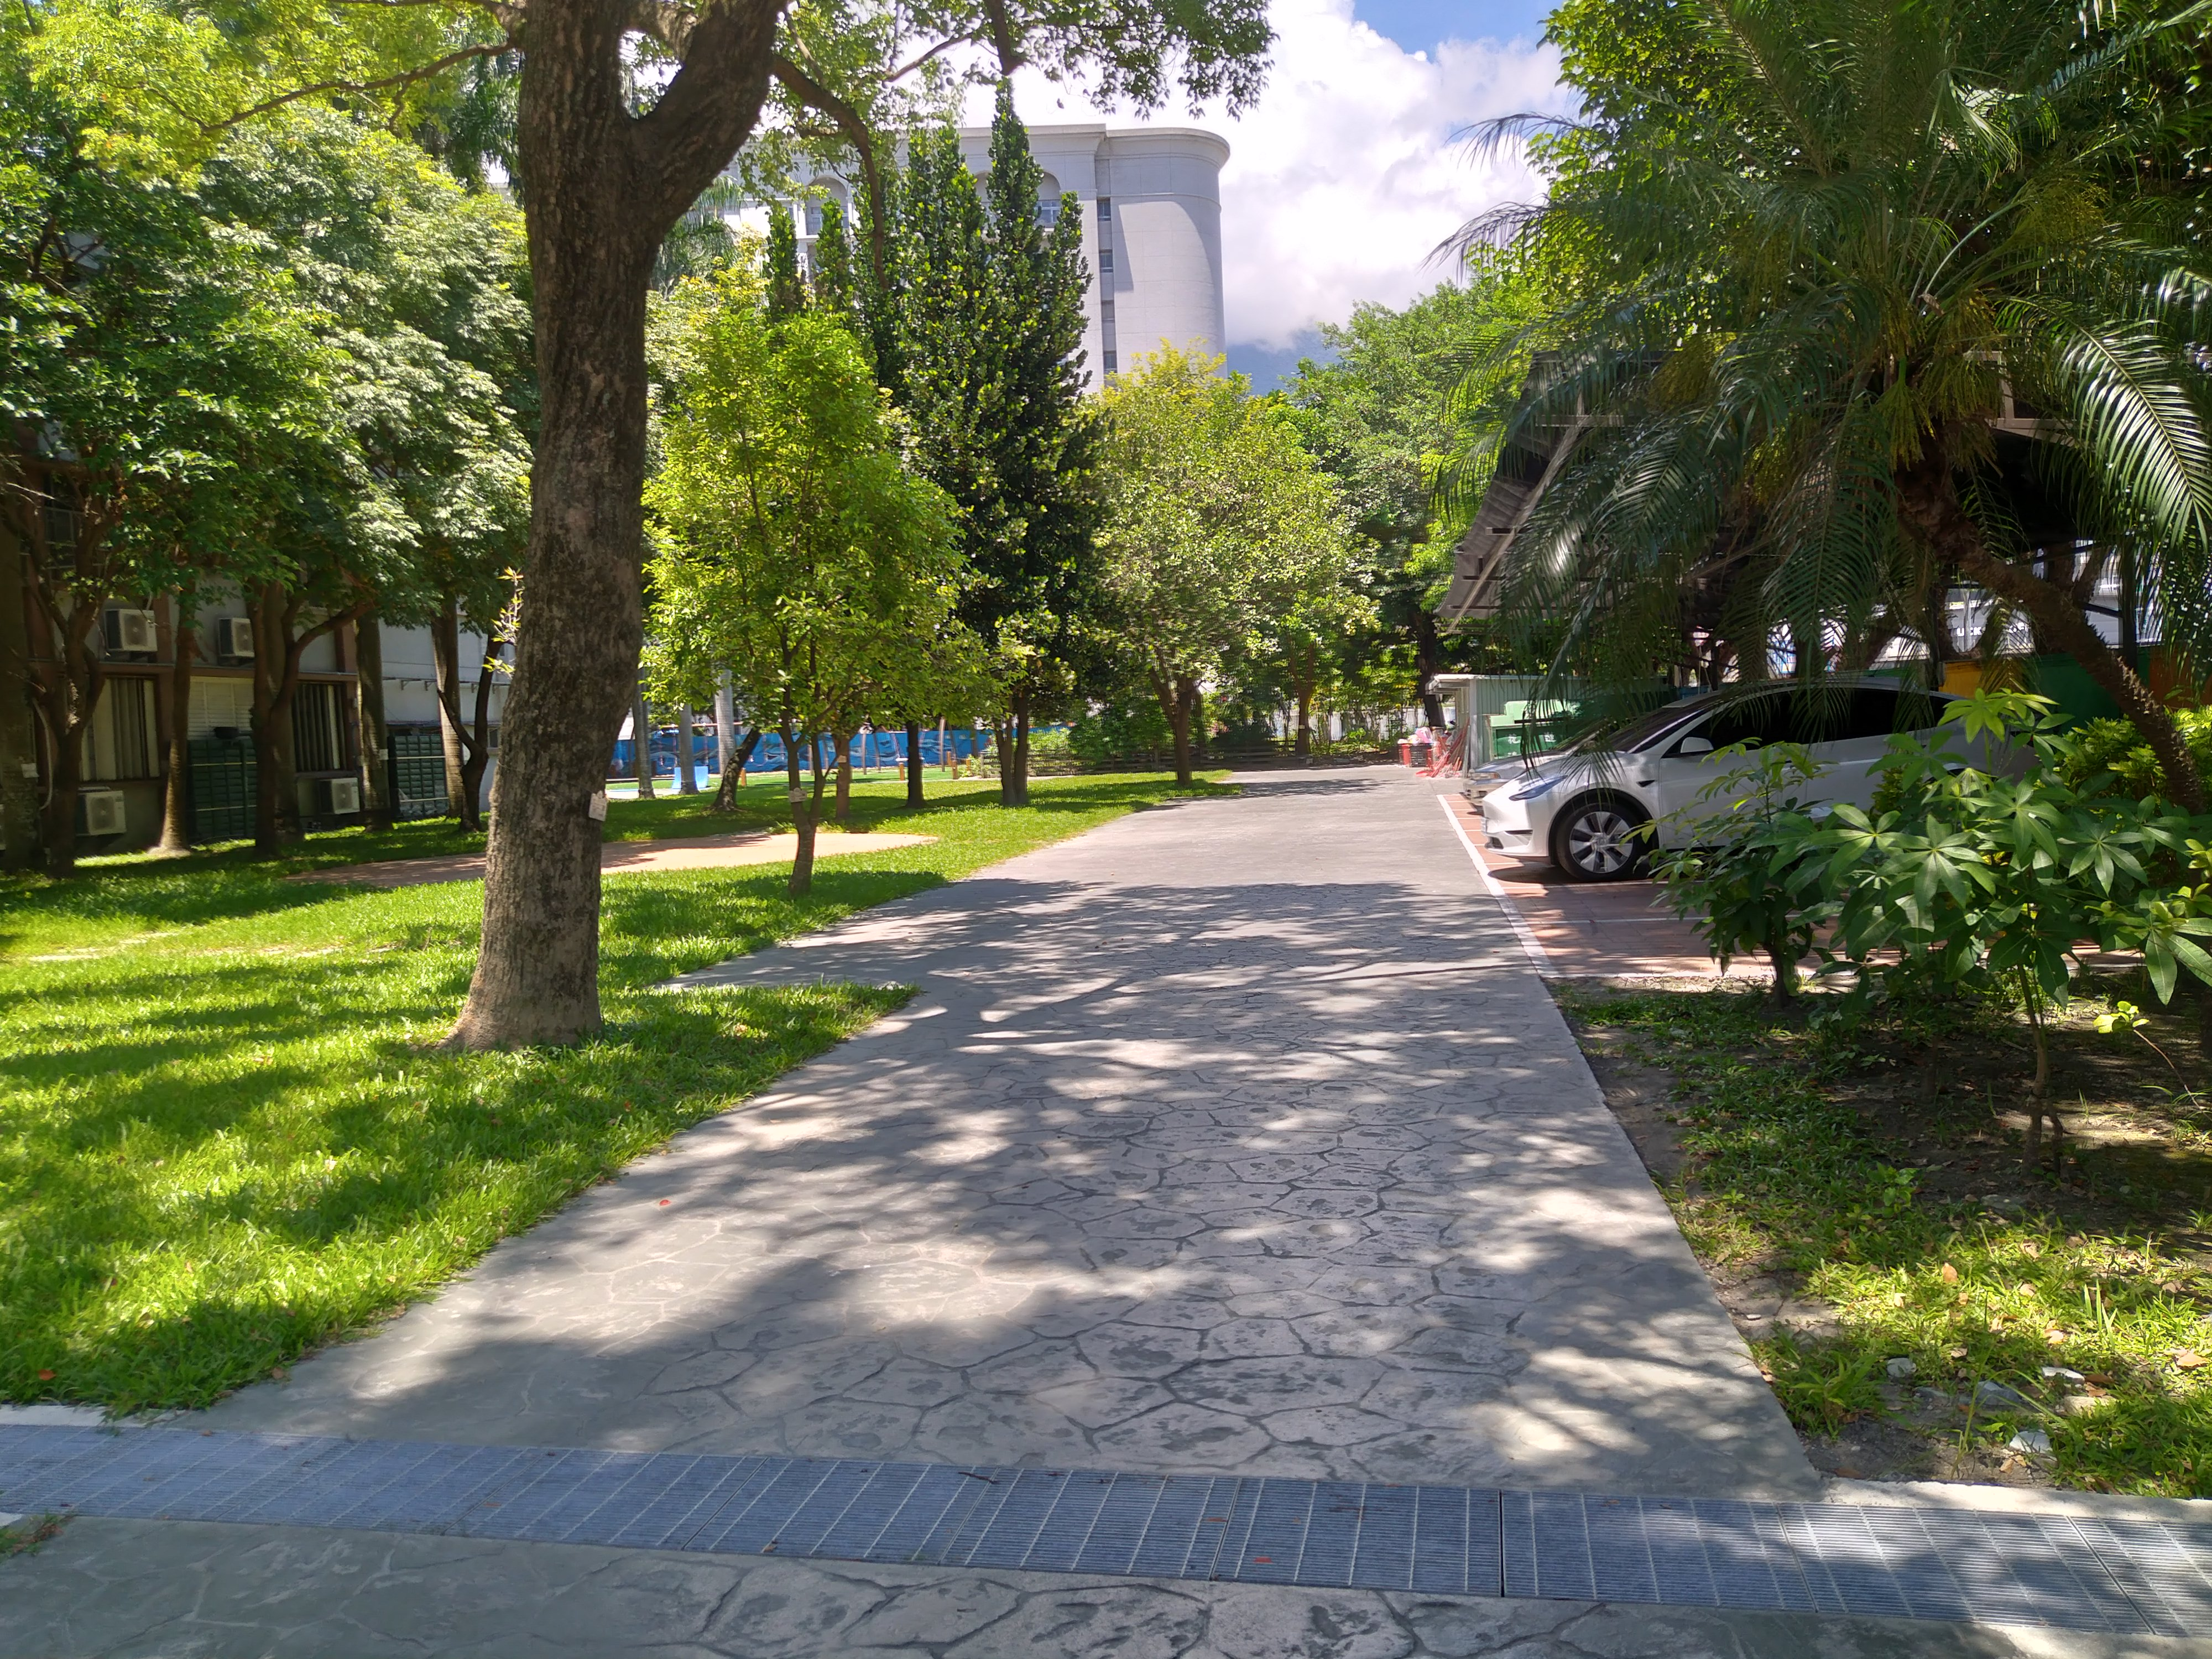
圖片說明：準備出發參觀校園。 | 圖片說明： 參觀校園，認識校園植物
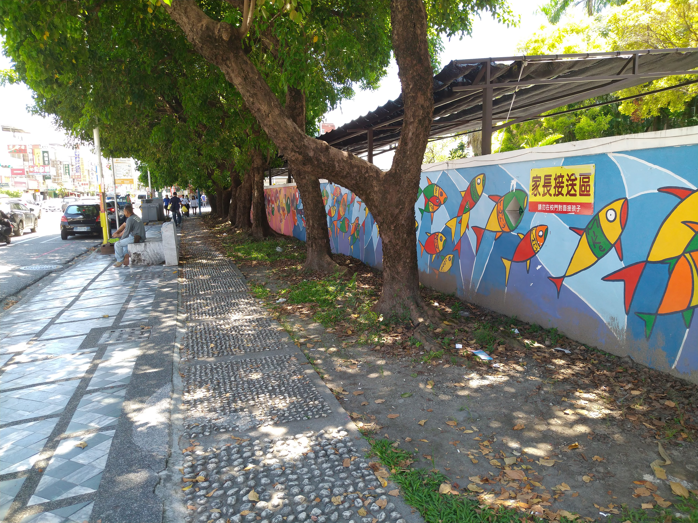 | 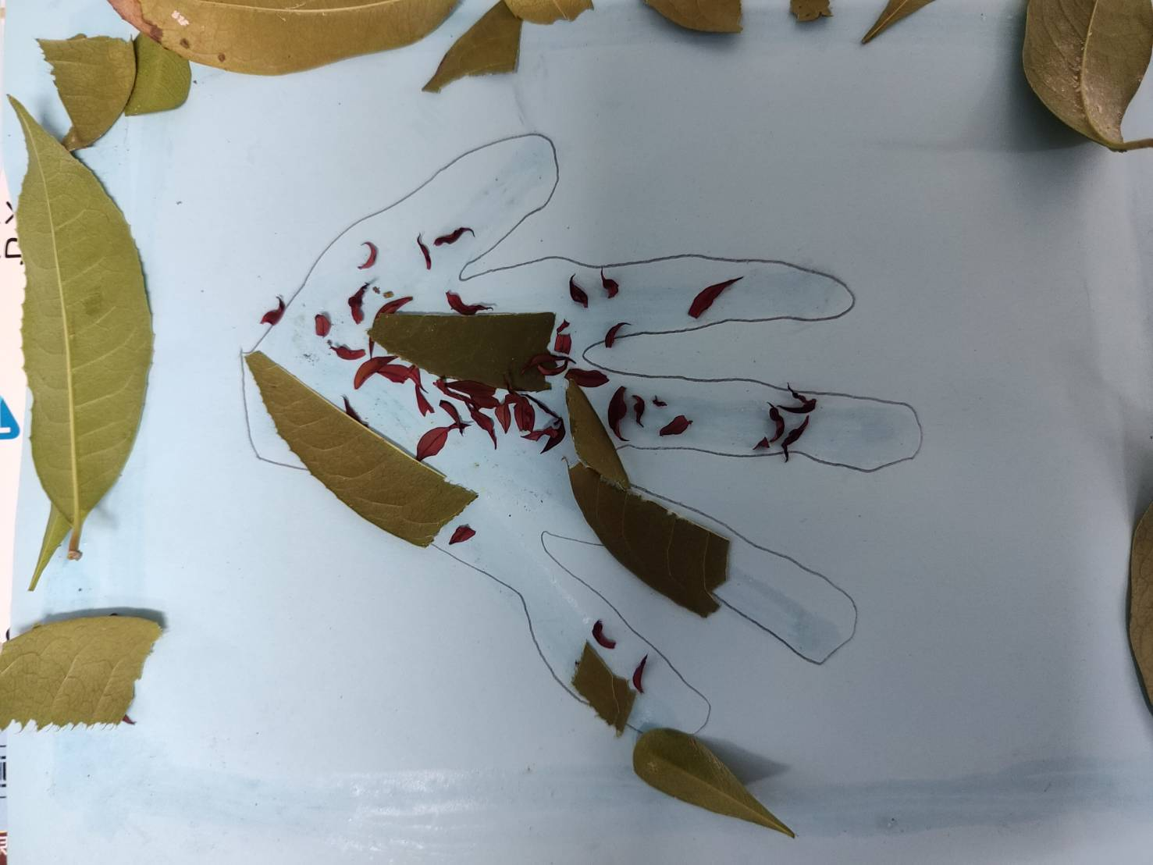
圖片說明：校園周圍也有許多大樹哦! | 圖片說明：校園尋寶撿葉子完成創作。
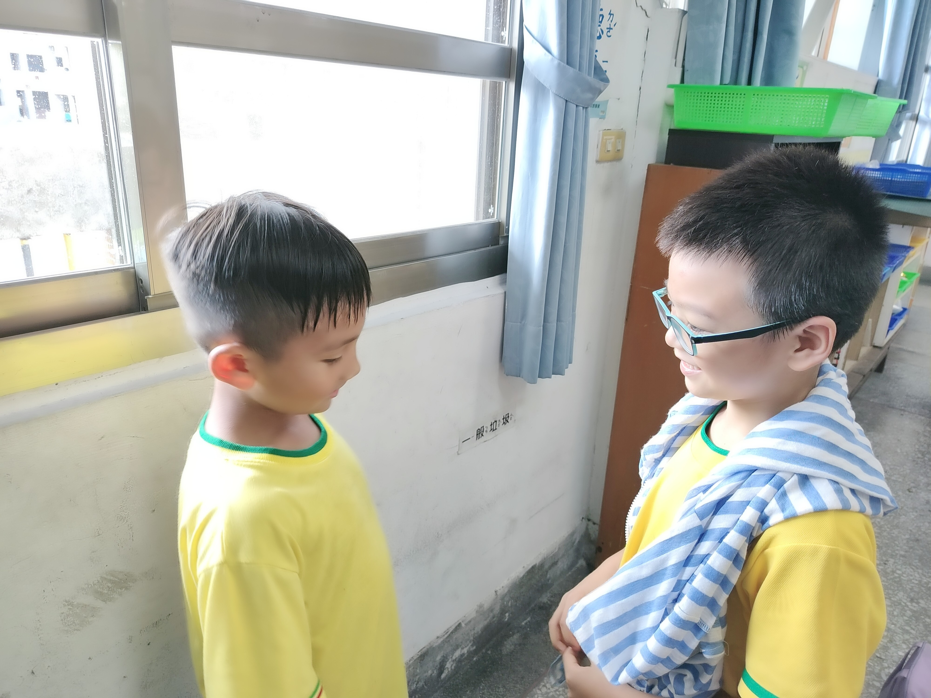 | 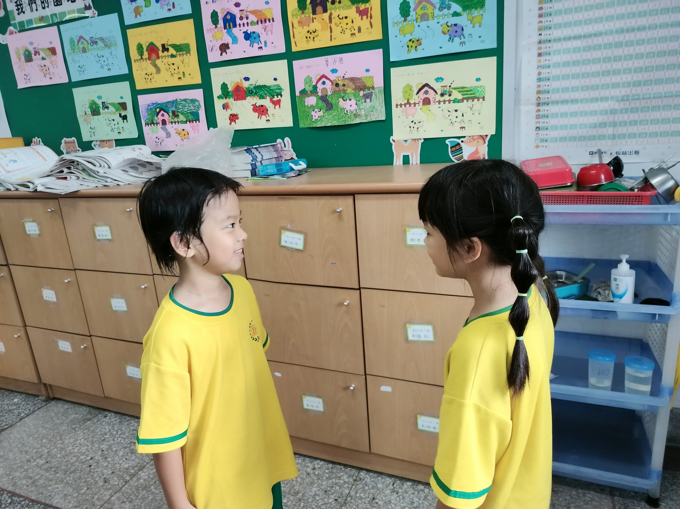
圖片說明：相互分享校園最美的角落(一) | 圖片說明：相互分享校園最美的角落(二)

